2011—2012学年度上学期第一次教育教学质量检测
高二生物试卷 制卷：王先赞
一、单选题：每空1分，共40分。
1．下列各组中属于相对性状的是
A、玉米的黄粒和圆粒 B、家鸡的长腿和毛腿
C、绵羊的白毛和黒毛 D、豌豆的高茎和豆荚的绿色
2．豌豆在自然状态下是纯种的原因是
A、豌豆品种间性状差异大 B、豌豆先开花后授粉
C、豌豆是闭花自花授粉的植物 D、豌豆是自花传粉的植物
3．桃果实表面光滑对有毛为显性，在毛桃的植株上授以纯合光桃的花粉，该雌蕊发育成的果实应为
A、毛桃 B、光桃 C、1/3概率为毛桃 D、1/3概率为光桃
4．下列叙述正确的是
A、纯合子测交后代都是纯合子 B、纯合子自交后代都是纯合子
C、杂合子自交后代都是杂合子 D、杂合子测交后代都是杂合子
5．羊的毛色白色对黑色为显性，两只杂合白羊为亲本，接连生下了3只小羊是白羊，若他们再生第4只小羊，其毛色
A、一定是白色的 B、是白色的可能性大
C、一定是黑色的 D、是黑色的可能性大
6．已知小麦抗锈病是由显性基因控制，让一株杂合子小麦自交得F₁，淘汰掉其中不抗锈病的植株后，再自交得F₂，从理论上计算，F₂中不抗锈病占植株总数的
A、1/4 B、 1/6 C、 1/8 D、1/16
7．基因分离规律的实质是
A .子二代出现性状分离 B. 子二代性状的分离比为3：1
C. 测交后代性状的分离比为3：1 D. 等位基因随同源染色体的分开而分离
8．水稻的非糯性对糯性为显性，将纯非糯性品种与糯性品种杂交得F₁，取F₁的花粉用碘液染色；凡非糯性花粉呈蓝色，糯性花粉呈棕红色，在显微镜下观察这两种花粉的微粒，非糯性与糯性的比例为
A、1:1 B、1:2 C、 2:1 D、不成比例
9．下列基因型中哪一项是纯合体
A. BbDD B. DdCc C. EERr D. AAbb
10．互为同源染色体的两条染色体，没有下列哪项特征
A、一条来自父方，一条来自母方 B、在四分体期共用一个着丝点
C、形态、大小一般相同 D、在减数分裂过程中有联会现象
11．下列属于等位基因的是
A. A与b B. Y与y C. E与E D. f与f
12． 减数分裂与有丝分裂相比较，减数分裂所特有的是
A、DNA分子的复制 B、着丝点的分裂
C、染色质形成染色体 D、出现四分体
13． 纯合高茎豌豆为母本，矮茎为父本杂交时，母本人工去雄的时期是
A．开花期 B.花蕾期 C.幼苗期 D.成熟期
14．人的精子中有23条染色体，则人的神经细胞、初级精母细胞、卵细胞中分别有染色体多少条
A、46、23、23 B、46、46、23
C、0、46、0 D、0、46、23
15．已知某物种的正常体细胞核中含有26个DNA分子，其中有2个DNA分子各含有24000个碱基，由这2个DNA分子所控制合成的多肽链中，最多含有（ ）种氨基酸。
A. 8000 B. 4000 C. 16000 D. 20
16． 母马的体细胞有染色体64条，公驴的体细胞有染色体62条。母马与公驴杂交的后代骡的体细胞染色体数为
A、61 B、62 C、63 D、64
17．若某动物细胞内有两对同源染色体，分别用A和a，B和b表示。下列各组精子中由同一个精原细胞经减数分裂形成的是
A、AB、ab、ab、AB B、AB、aB、aB、AB
C、AB、Ab、aB、ab D、aB、aB、ab、ab
18．进行无性生殖的生物，其可遗传的变异来源是
A.基因突变和染色体变异 B.基因重组和染色体
C.基因重组和染色体变异 D.基因重组、基因突变和染色体变异
19．下列有关染色体、DNA 、基因三者关系的叙述，错误的是
A. 每条染色体上含有一个或两个DNA ，DNA 分子上含有多个基因
B. 生物的传种接代中，染色体的行为决定着DNA和基因的行为
C. 三者都是生物细胞内的主要遗传物质 D. 三者能复制、分离和传递
20．控制生物性状的基因是指
A. DNA 分子的片段联 B. DNA 分子中脱氧核苷酸的排列顺序
C. DNA 分子的一条链 D.有遗传效应的DNA 片段
21．人、噬菌体、禽流感病毒中参与构成核酸的碱基种类数分别是
A.4、4、5 B.5、4、4 C.4、5、4 D.5、4、5
22．噬菌体侵染细菌的实验证明了
A.蛋白质是遗传物 B. DNA是遗传物质
C. DNA是主要的遗传物质 D. 蛋白质和DNA是遗传物质
23．决定DNA分子有特异性的因素是
A. 两条长链上的脱氧核苷酸与磷酸的交替排列顺序是稳定不变的
B. 构成DNA分子的脱氧核苷酸只有四种
C. 严格的碱基互补配对原则 D. 每个DNA分子都有特定的碱基排列顺序
24．DNA分子的一条链中（A+G）/(T+C)=0.4，上述比例在其互补链和整个DNA分子中分别是
A. 0.4和0.6 B. 2.5和1 C. 0.6和1 D. 0.6和0.4
25．一个由N¹⁵标记的DNA分子，放在没有标记的环境中培养，复制4次后标记的DNA分子占DNA分子总数的
A. 1/4 B. 1/8 C. 1/16 D. 1/24
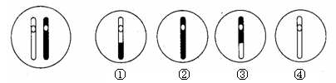
26．下图表示某动物精原细胞中的一对同源染色体。在减数分裂过程中，该对同源染色体发生了交叉互换，结果形成了①～④所示的四个精细胞：
这四个精细胞中，来自同一个次级精母细胞的是
A．①与② B．②与③ C．①与③ D．②与④
27．基因重组的过程发生在
A. 减数分裂过程中 B. 有丝分裂过程中 C. 受精作用过程中 D. 不同品种嫁接过程中
28．具有100个碱基对的一个DNA分子片段，内含60个腺嘌呤，如果连续复制2次，则需要游离的鸟嘌呤脱氧核苷酸（ ）个
A. 60 B. 80 C. 120 D. 180
29．下图为某高等二倍体生物细胞局部结构模式图。下列有关说法中，错误的是
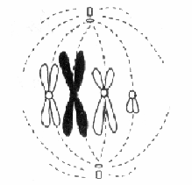
A.该细胞是动物细胞或低等植物细胞
B.该细胞中含有1个染色体组
C该细胞中有8个核DNA分子
D.该细胞处于减数第一次分裂中期

30．把小白兔控制血红蛋白合成的mRNA 加入到大肠杆菌的提取液中，结果能合成出小白兔的血红蛋白，这说明
A. 小白兔的RNA能指导大肠杆菌的蛋白质合成
B. 生物共用一套遗传密码子
C. 大肠杆菌的遗传物质是RNA
D. 小白兔控制血红蛋白合成的基因能进入大肠杆菌
31.美国科学家安德鲁.法尔和克雷格.格洛将双链RNA 导入线虫细胞中，发现双链RNA 能高效地特异性阻断相应基因的表达，他们因发现了RNA干扰机制而获得2006 年诺贝尔奖。RNA 干扰技术的应用不包括
A．抑制某些基因表达来改变细胞的分化方向
B．对相应基因进行表达阻断来推导该基因的功能
C．抑制癌细胞中相关基因表达以治疗癌症
D．研究信使RNA 指导蛋白质合成过程
32.图1中a、b、c分别表示某二倍体雌性动物(2n＝4)体内细胞正常分裂过程中不同时期细胞内染色体、染色单体和核DNA含量的关系；图2表示细胞分裂图像。下列说法不正确的是
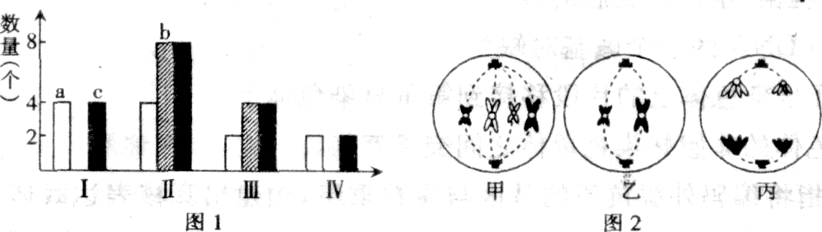

A．图2中表示二倍体生物细胞有丝分裂时期的只有图甲。
B．图l中Ⅲ的数量关系对应于图2中的乙，图2中丙所示的细胞有2个染色体组
C．图1中的数量关系由I变化为Ⅱ的过程，细胞核内发生的分子水平的变化是DNA复制；由Ⅱ变化为Ⅲ，相当于图2中的丙→乙过程
D．符合图1中Ⅳ所示数量关系的某细胞名称是卵细胞。与图l中Ⅲ和Ⅳ对应的细胞内可能存在同源染色体
33．1968年，在几篇新闻报道中描述了一个惊人的发现，有2％～4％的精神病患者的性染色体组成为XYY．XYY综合症患者有暴力倾向，有反社会行为，有人称多出的这条Y染色体为“犯罪染色体”．下列关于XYY综合症的叙述正确的是
A．患者为男性，是由母方减数分裂产生异常卵细胞所致
B．患者为男性，是由父方减数分裂产生异常精子所致
C．患者为女性，是由母方减数分裂产生异常卵细胞所致
D．患者为女性，是由父方减数分裂产生异常精子所致
34.已知AUG、GUG为起始密码，UAA、UGA、UAG为终止密码。假设大豆高茎基因编码区中有一片段的一条链的碱基序列是CGGACCTACGTC—-AGATCATTCAA（其中—-示省略了40个碱基），若以此链为模板经转录、翻译成的多肽链中氨基酸的个数和需要的转运RNA种数最多是
A．不能确定 B．21、64 C．16 、61 D．21 、61
35．在证明DNA是遗传物质的实验中，赫尔希和蔡斯分别用³²P和³⁵S标记噬菌体的DNA和蛋白质，在下图中标记元素所在部位依次是

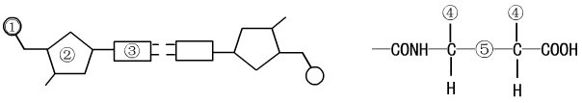

A．①、④ B．②、④ C．①、⑤ D．③、⑤

36．Y (黄色) 和y (白色) 是位于某种蝴蝶常染色体上的一对等位基因，雄性有黄色和白色，
雌性只有白色。下列杂交组合中，可以从其子代表现型判断出性别的是
A．♀Yy×♂yy B．♀yy×♂YY C．♀yy×♂yy D．♀Yy×♂Yy
37．5—BrU（5—溴尿嘧啶）既可以与A配对，又可以与C配对。将一个正常的具有分裂能力的细胞，接种到含有A、G、C、T、5—BrU五种核苷酸的适宜培养基上，至少需要经过几次复制后，才能实现细胞中某DNA分子某位点上碱基对从T—A到G—C的替换？
A．2次 B．3次 C．4次 D．5次

高二生物试卷答题卷
制卷：王先赞

38．果蝇（2N=8）是生物学研究中很好的实验动物，它在遗传学研究史上作出了重大贡献。在一个自然果蝇种群中，灰身与黑身为一对相对性状（显性基因用B表示，隐性基因用b表示）；直毛与分叉毛为一对相对性状（显性基因用F表示，隐性基因用f表示）。现有基因型相同的一组雄蝇与基因型相同的一组雌蝇杂交得到以下子代表现型和数目（只）。
 | 灰身直毛 | 灰身分叉毛 | 黑身直毛 | 黑身分叉毛
雌蝇 | 90 | 0 | 27 | 0
雄蝇 | 36 | 40 | 13 | 11
以下叙述不正确的是
A．两组亲代果蝇的表现型分别为灰身直毛雌蝇、灰身直毛雄蝇
B．子代表现型为黑身直毛的雌蝇中纯合体的数目约占一半
C．该种群中控制灰身与黑身的基因位于常染色体上；控制直毛与分叉毛的基因位于X染色体上
D．F基因在雌雄果蝇的同源染色体上都存在等位基因或相同基因
39．下列关于物质代谢的叙述，错误的是
A．噬菌体利用细菌体内的原料和能量来完成自身DNA的复制
B．绿色植物可以合成自身所需的有机物
C．tRNA、mRNA、rRNA都与蛋白质的合成过程有关系
D．肺炎双球菌利用人体细胞的核糖体合成自身的蛋白质
40．对下列各图所表示的生物学意义的描述，正确的是
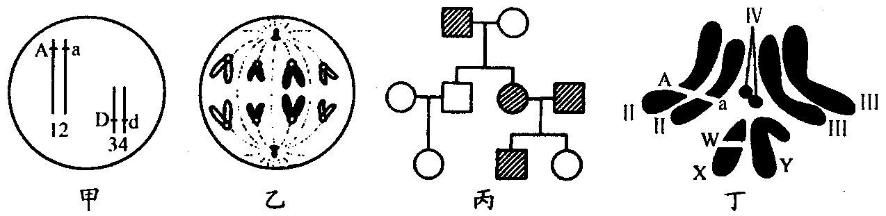

A．甲图中生物自交后产生基因型为Aadd个体的概率为1／6
B．乙图细胞若处于有丝分裂后期，则该生物正常体细胞的染色体数为4条
C．丙图家系中男性患者明显多于女性患者，该病最有可能是伴x隐性遗传病
D．丁图表示某果蝇染色体组成，其精巢中配子基因型有Ax^{W}、ax^{W}两种

二、非选择题：共60分。
41.利用基因重组技术培育新品种时，基因的剪刀是 ，基因的针线是 ，这两种工具酶的基本组成单位都是 。基因工程中常用的运载体有 。

42.在下面的A、B、C、D四支试管内，各加入一定原料，一定时间后，四支试管都有产物生成，请分析回答：
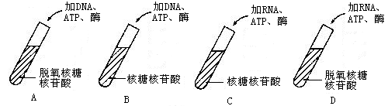
（1）若A、D两试管内的产物是相同的，可以认为A试管模拟的是 过程，D试管模拟的是 过程。
（2）B试管模拟的是 过程，C试管内模拟的是 过程。

43．现有味甘汁多、消暑解渴、稳定遗传的绿皮（G）红瓤（R）西瓜品种甲与白皮（g）黄瓤（r）西瓜品种乙，两对基因自由组合。已知西瓜的染色体数目2n=22，请根据下面提供的西瓜育种流程图回答有关问题：
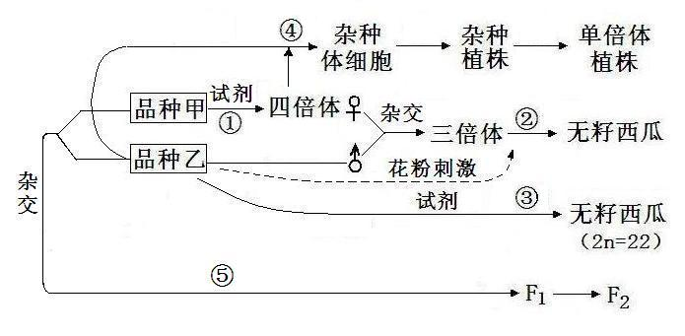

（1）图中①过程所用的试剂为 ，通过②途经培育无籽西瓜的育种方法叫做 ，所结西瓜果实的基因型和表现型分别为 、 。
（2）种子公司用品种甲作母本、品种乙作父本，通过③途经制得杂交种F₁（GgRr），待其播种开花后彼此相互授粉，结出的瓜比亲本个大、味甜、品位高，这是利用了杂种优势的原理。将此瓜所结种子（即F₂）留下，来年再种的结果是产量、品质大大下降，这种现象发生的原因是因为 ，这些种子胚的基因型在理论上有 种。
（3）若由杂种植株去获得单倍体植株，需使用的方法是进行 培养。
（4）通过⑤途径形成的F₁的胚乳细胞用组织培养的方法也能形成西瓜幼苗，对它的根尖镜检，应该找到 个染色体组，由它结出的西瓜有籽还是没籽？ 。

44．下图为某家族的遗传系谱图。控制正常与甲病这对性状的基因用A、a表示，控制正常与乙病这对性状的基因用B、b表示。已知两种病中至少有一种为伴X染色体的遗传病，请分析回答： ·
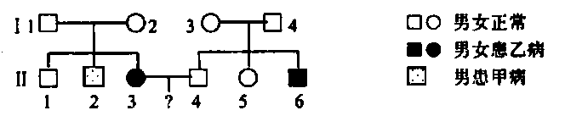

(1)控制甲病的基因位于_____________染色体上，属于__________(显性、隐性)遗传病。
(2)Ⅱ₂的基因型是__________：Ⅰ₁产生的精子基因组成为________________；
若11₃和Ⅱ_{l}婚配，预测他们所生小孩患病的几率是_________-，如果他们已生了一个男孩， 该男孩的患病几率是___________________。

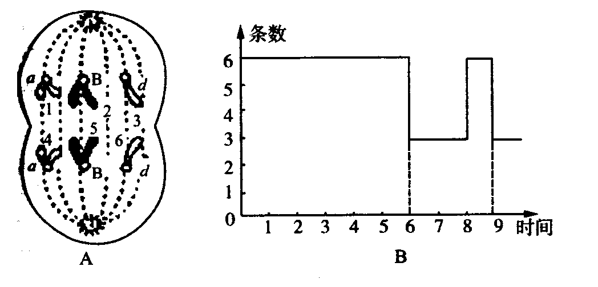
45. 下图分别表示某基因组成为AaBbdd的高等生物细胞分裂过程中某时期的染色体、基因示意图和配子形成时细胞中染色体数量变化曲线图，请据图回答：
⑴该细胞是 （填“动物”或“植物”）细胞，判断依据是 。
⑵该细胞名称为 。处于图B中的 段；若1号染色体表示X染色体，则4是 。
⑶图A细胞中若1号染色体表示X染色体，则该细胞产生的子细胞的基因型为
该生物在形成配子时，所涉及的基因遵循自由组合规律是在减数分裂过程中，通过 而实现的；可用图B的 段表示。
⑷若1号染色体有一基因a，而4 号染色体同一位置的基因是A，这是由于 所造成的。

高二生物答案
1 | 2 | 3 | 4 | 5 | 6 | 7 | 8 | 9 | 10 | 11 | 12 | 13 | 14 | 15
C | C | A | B | B | B | D | A | D | B | B | D | B | B | D
16 | 17 | 18 | 19 | 20 | 21 | 22 | 23 | 24 | 25 | 26 | 27 | 28 | 29 | 30
C | A | A | C | D | B | B | D | B | B | B | C | C | D | B
31 | 32 | 33 | 34 | 35 | 36 | 37 | 38 | 39 | 40
D | D | B | C | A | B | B | D | D | B
41.（4分）限制酶 DNA连接酶 氨基酸 质粒、噬菌体和动植物病毒
42. （8分）（1）DNA的自我复制 RNA的逆转录 （2）转录 RNA的自我复制
43．（18分）（1）秋水仙素 多倍体育种 GGgRRr 绿皮红瓤
（3）发生了性状分离 9
（4）花药离体培养
（5）3 无籽
44．（12分）（1）X 隐性
（2）BBXªY或BbXªY BX^{A}、bX^{A}、BY、bY 5/12 1/2
45. （18分）（1）动物 细胞分裂时细胞膜由周围向中间凹陷
（2）次级精母细胞或第一极体（不完整不给分） 8—9 X染色体
（3）BdXª 同源染色体彼此分离、非同源染色体自由组合 5—6
（4）基因突变或基因互换（或染色体交叉互换）（不完整不给分

